LTH Elektro
Elenergiteknik

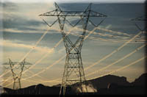

Inlämningsuppgift 2

Denis Anusic
Adnan Prlja
Roman Mikulec
A. Uppgift om vattenmagasin

Förberedelse utan dator:

A1
Balansekvationen för ett energilager är:

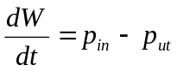

Enheter för ingående storheter: W [GWh], p [GW], t [h]

A2
Vattenmagasinen i Sverige rymmer totalt 34 TWh enligt kompendiets avsnitt 9.1

A3
Balansekvationen för energilagermodellen av alla vattenmagasin i Sverige är:

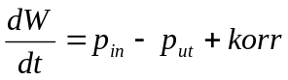

Enheter för ingående storheter: W [GWh], p [GW], t [vecka]

A4
Simuleringsmodell som kan användas i simulink för ekvation 2
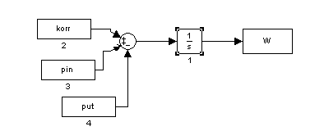

A5

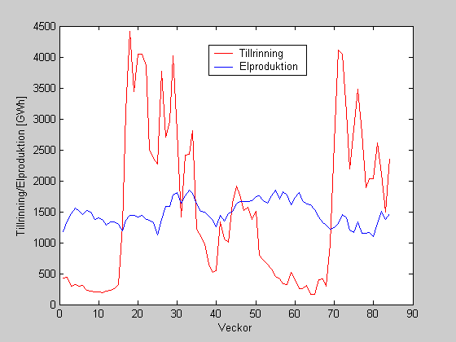
Effektvariablerna tillrinning och elproduktion

A6

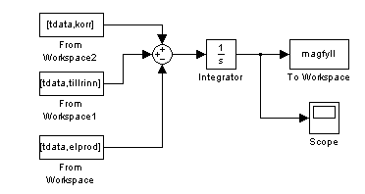
Kompletterat modell för magasinfyllnad

A7
Initialvärde: 18 TWh (normalår)

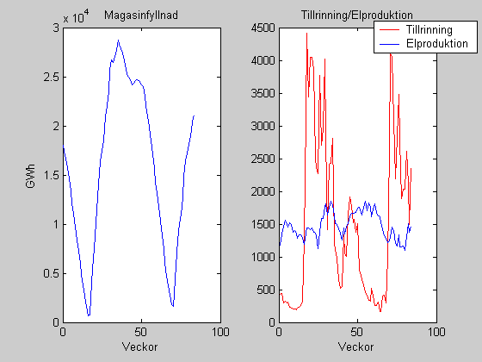
Simulering och Tillrinning/Elproduktion (v. 1, 2000 till v. 32 2001)
A8
Initialvärde: 28 TWh (våtårsfallet)

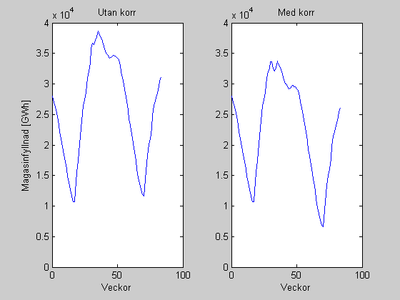

Korrigering: platserna 28 till 32 i vektor korr: -1000 GWh
B. Uppgift om frekvensdynamik

B1
Balansekvationen med en extra term:

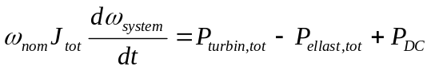

B2

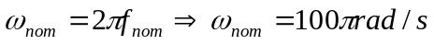

B3
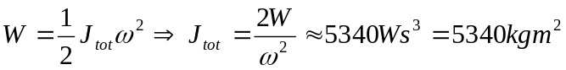

där W = 1.2*61GW *3.6s och enheterna beräknas nedan.

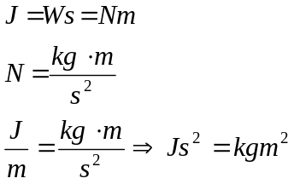

B4
Beräkning av konstanten D:

B5
Beräkning av f_{sys} då förbindelsen mellan Sverige och Tyskland försvinner:

B6
Beräkning av värdet på P_{ref} om P_{m} ska ersätta P_{turbin}:

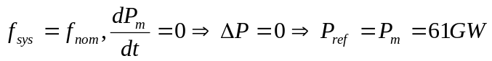

B7
Vi sätter upp ett uttryck på hur Δf beror på ΔP:

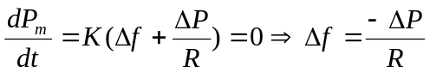

B8
Om importförbindelsen mellan Sverige och Tyskland kopplas bort kommer vårt system att ställa in sig i en ny frekvens:

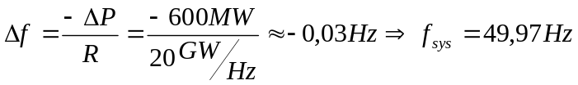

Om vi jämför med uppgift B4 ser vi att R är ca 20 ggr större än D och att systemet återställer sig mycket bättre än utan frekvensreglering.

B9

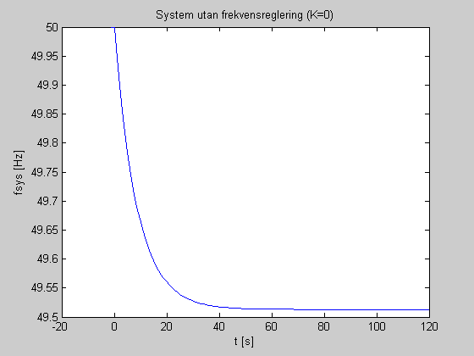

Frekvensen antar värdet f_{sys} = 49,5130 Hz stationärt

B10
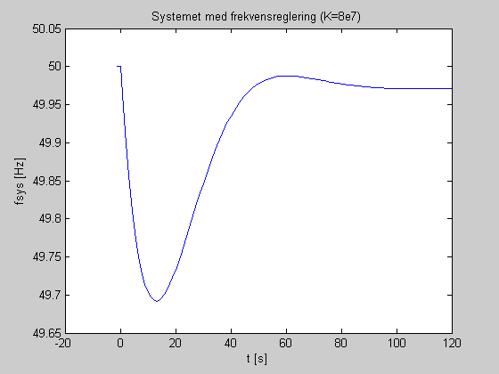

Frekvensen stannar nu på f_{sys} = 49,9711 Hz

B11
Frekvensens minsta värde är f_{sys,min} = 49,6921 Hz.
Vi ser att normen inte uppfylls eftersom det inte är normaldrift när 600 MW kopplas ut ur systemet. Enligt grafen lämnar frekvensen intervallet 49,9 – 50,1 Hz i mer en 10 sekunder.

B12
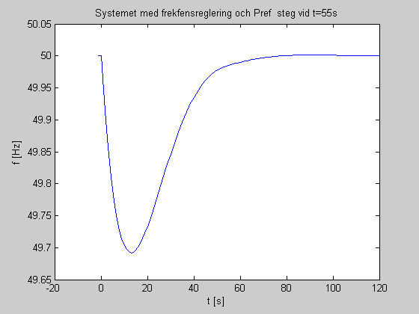

Frekvensens slutvärde är nu f_{sys} = 50,0001 Hz

C. Uppgift om effekt

C1 a.
Vi läser av följande värden från grafen:

û = 310 V
î = 1,3 V* 5 A/V = 6,5 A
U_{effektiv} = 310/√2 ≈ 220 V
I_{effektiv}= 6,5/√2 = 4,6 A

C1 b.
Vi avläser tiden för en period:

T = 10 rutor * 2 ms/ruta = 20 ms vilket ger oss frekvensen = 1/T = 50 Hz

C1 c.

t_{förskj} = 2 ms
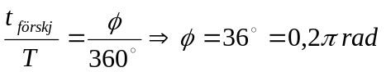
Fasförskjutningen är positiv eftersom strömmen kommer efter spänningen.

C1 d.

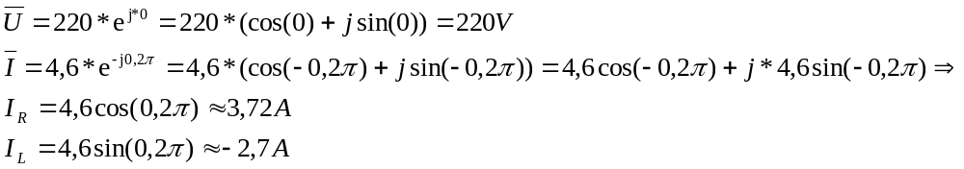

C1 e.
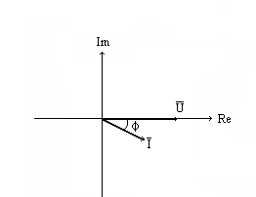

C2 a.

Induktansens reaktans: 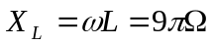

C2 b.
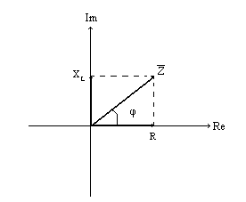

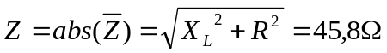

C2 c.

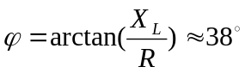

C2 d.

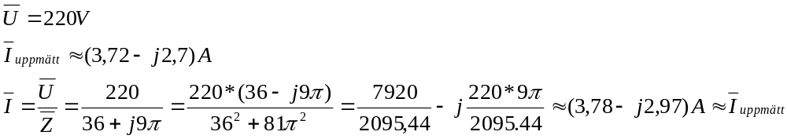

C3 a.

C3 b.

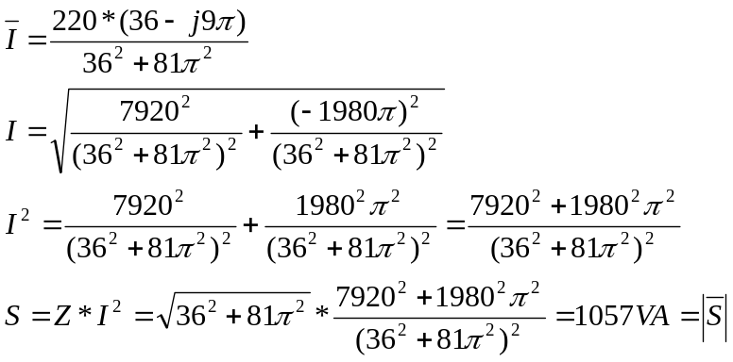

Vi ser att S är absolutbeloppet av den komplexa effekten.

C3 c.

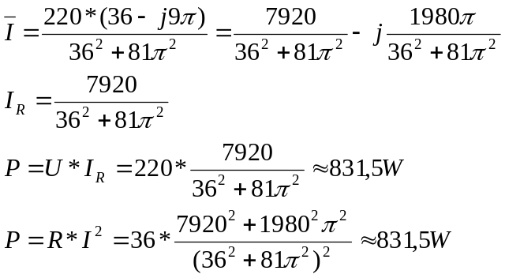

Vi får samma svar med båda beräkningssätten.

C3 d.

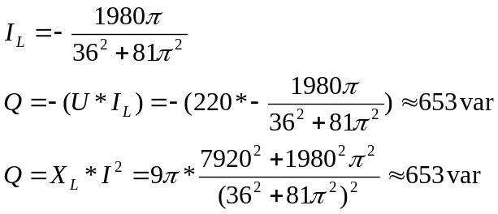

Även här får vi samma svar med båda metoderna.

C3 e.

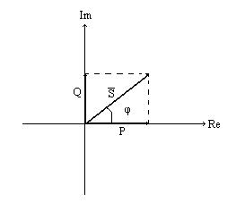

C4 a.

S = 1057 VA enligt uppgift C3 b

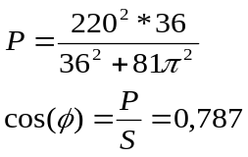

C4 b.

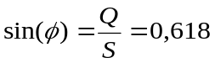

Vi bör ange cos (φ) som (ind) eftersom Q > 0.

C5 a.
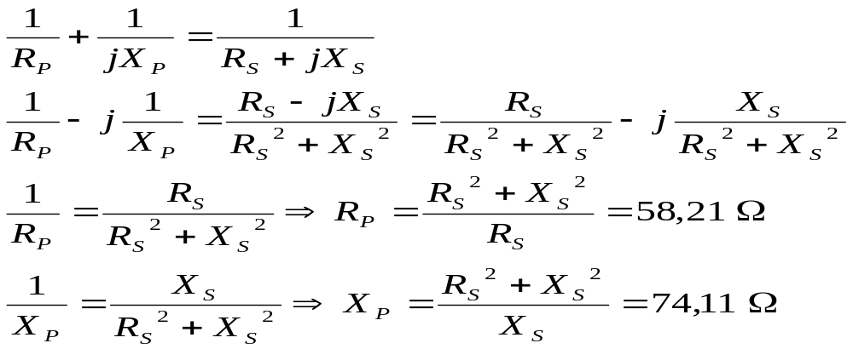
C5 b.

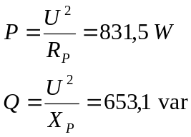

Vi ser att vi kan ersätta seriekopplingen med parallellkopplingen och ändå få samma värden.
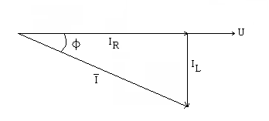

Strömtriangeln finnes ovanför.

C6 a.

Vi börjar med att beräkna toppvärdet på strömmen:

Strömmen ger utslaget 1,4 rutor = 1,4 rutor · 2 V/Ruta = 2,8 V på oscilloskopet.
Eftersom omvandlingsfaktorn är 2A/V så är 2,8 V = 2A/V · 2,8V = 5,6 A

Därefter beräknar vi toppvärdet på fasspänningen för fas L1:

L1 når upp 1,6 rutor på oscilloskopet = 1,6 rutor · 2 V/ruta = 3,2 V
Och sedan vet vi att oscilloskopet har en dämpningsfaktor på 100, vilket ger oss toppvärdet på L1 = 320 V

Toppvärdet för huvudspänningen:

2,8 rutor på oscilloskopet motsvarar: 2,8 rutor · 2 V/ruta · 100 = 560 V

T = 20 ms
T_{förskjutning} = 2 ms

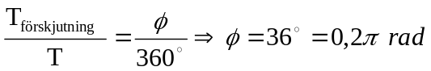

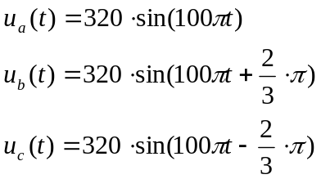

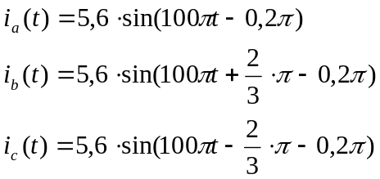

C6 b.

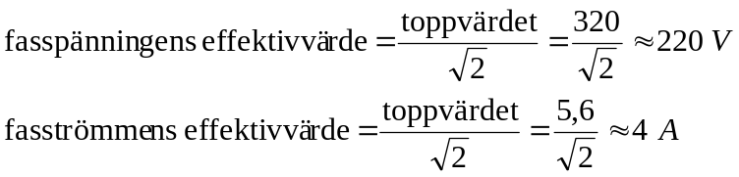

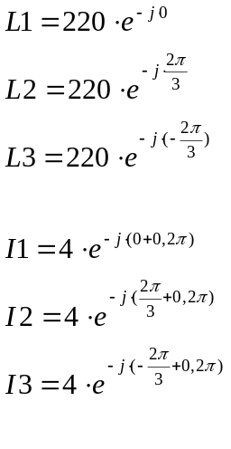
C6 c.

Toppvärdet för huvudspänningen = 560 V

Effektivvärdet blir då 560/√2 ≈ 400 V

Fasförskjutningen relativt L1 är enligt grafen -0,2π rad.

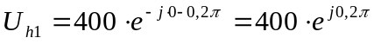

C6 d.
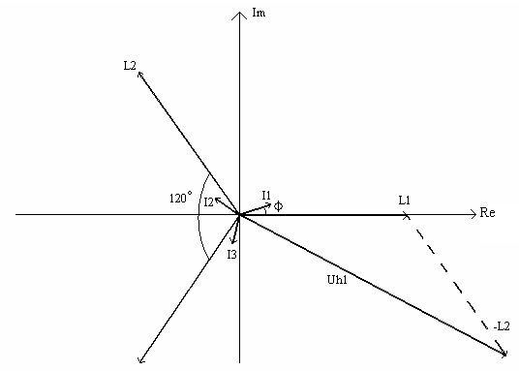

C6 e.

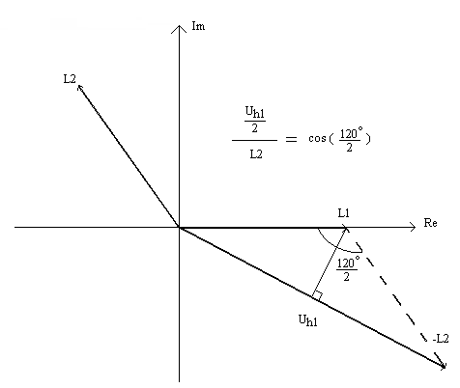
Vi beräknar sambandet mellan huvudspänning och fasspänning med hjälp av grafen nedan:

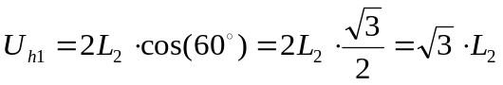

Vi kan jämföra detta med tidigare värden på U_{h1} och L₂ och se att sambandet stämmer.
(220·√3 ≈ 400)

C7 a.
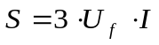
Från föreläsningsanteckningar ser vi att:

C7 b.
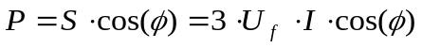
För aktiv effekt gäller:
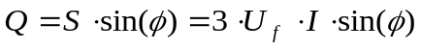
och för reaktiv effekt gäller:

C7 c.

Vi kan beräkna den skenbara effekten utan att veta fasspänningarna:
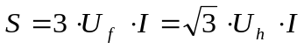

C7 d.

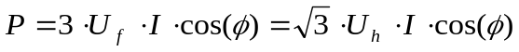För aktiv effekt gäller:
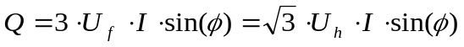
och för reaktiv effekt gäller:

C8 a.

Om vi tittar på deltakopplingen och tänker oss att vi mäter över A och C får vi följande värde:
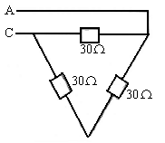
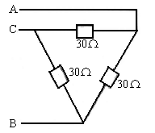

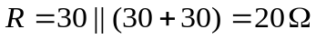

C8 b.

Om vi skall ersätta de D-kopplade värmeelementen med Y-kopplade så använder vi oss av formeln från boken och får då:

C9 a.

Effektfaktorn anger hur stor del av den totala strömmen som är aktiv:

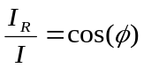

C9 b.

För att beräkna vilken kapacitans vi behöver för att kompensera för induktansen i uppgift C1-C3 använder vi oss av följande data:

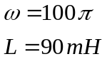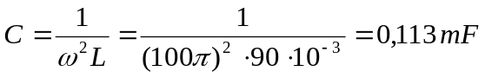

C9 c.
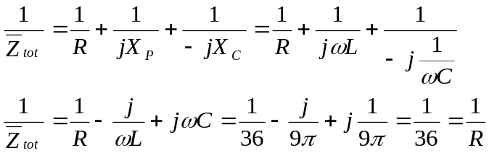

_
Nu ser vi att Z_{tot} blir rent resistiv efter kompenseringen.

D. Uppgift om fält vid kraftledning

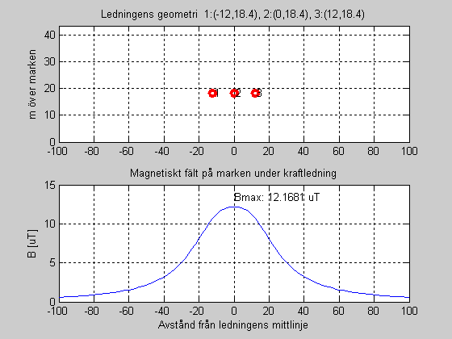

Ovanstående kurva visas i Matlab då man exekverar filen b_ledning och visar hur magnetiska fältet varierar med avståndet från ledningarna.

D1

Fältet är 0,5770 μT 100 m bort från kraftledningen.

D2
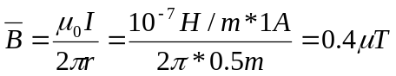

Fältet är 0,4 μT 0,5 m bort från julgranen. Det ger ett begrepp på hur stora fält det är runt kraftledningen.

D3

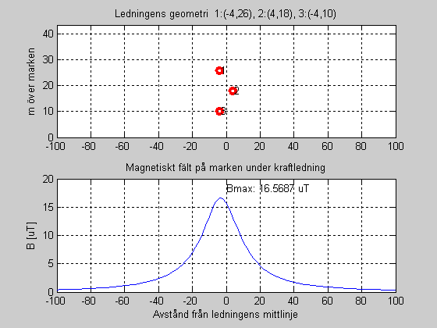

Med en annorlunda ledningsplacering får vi en annan fördelning av magnetfältet under och bredvid ledningarna. Fältet under kraftledningen är mycket större än innan men är ungefär lika stort på långt avstånd.

D4

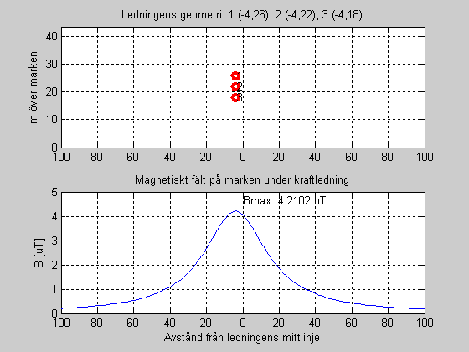

Denna kombination ger ett mindre magnetfält än de föregående ledningsplaceringarna.

